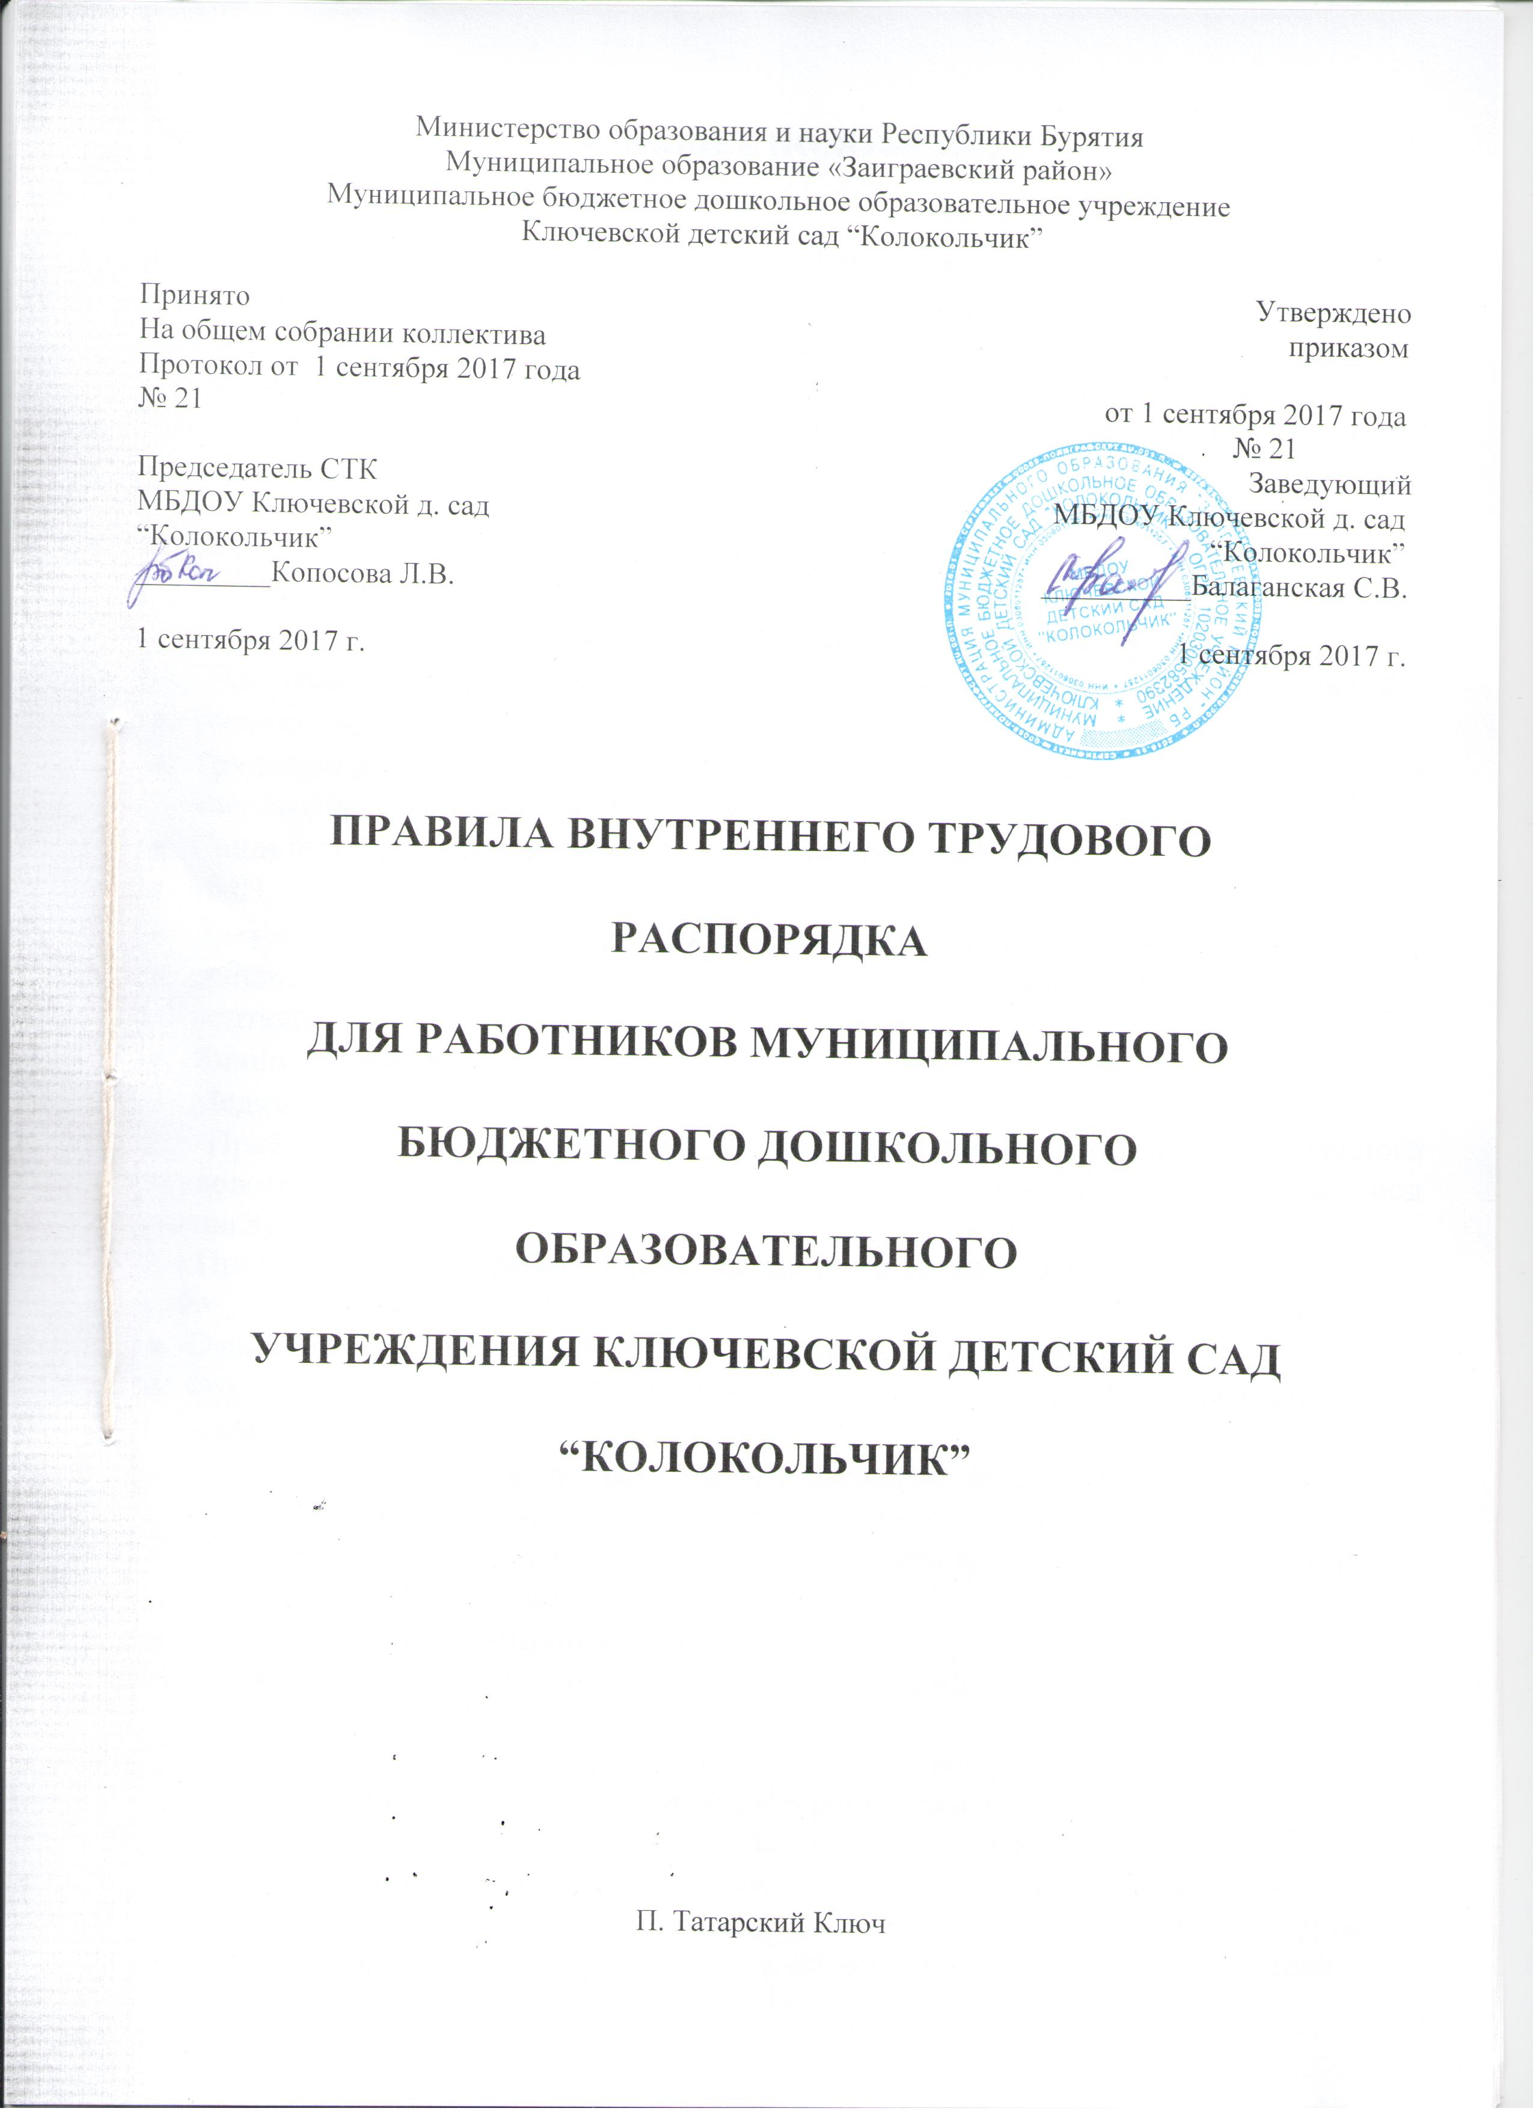

- ОБЩЕЕ ПОЛОЖЕНИЕ

Настоящие правила определяют внутренний трудовой распорядок в муниципальном бюджетном дошкольном образовательном учреждении Ключевской детский сад “Колокольчик” (далее – Учреждении) порядок приема и увольнения работников, их основные обязанности, режим рабочего времени и его использование, а также меры поощрения за успехи в работе и ответственность за нарушение трудовой дисциплины.

2.ПРИЕМ НА РАБОТУ

2.1. Прием на работу в Учреждение производится на основании трудового договора.
2.2. При приеме в Учреждение лицо, поступающее на работу, обязано представить:
- Паспорт, или иной документ, удостоверяющий личность;
- Трудовую книжку, за исключением случаев, когда трудовой договор заключается впервые или работник поступает на работу в порядке совместительства;
- Свидетельство государственного пенсионного страхования;
- ИНН;
- Документы воинского учета – для лиц, подлежащих призыву на военную службу;
- Диплом или иной документ о полученном образовании или документ, подтверждающий специальность или квалификацию;
- Личное заявление;
- Медицинское заключение о состоянии здоровья.
2.3. Прием на работу оформляется приказом, изданным на основании заключенного трудового договора. Приказ о приеме на работу объявляется работнику под расписку в 3-х дневный срок со дня подписания трудового договора.
2.4.Принимая лицо на работу или переводя его в установленном порядке на другую работу, работодатель обязан:
- Ознакомит его с правилами внутреннего трудового распорядка;
- Ознакомить с порученной работой, условиями оплаты труда, разъяснить его права и обязанности;
- Провести инструктаж по технике безопасности, производственной санитарии, противопожарной охране и другими правилами охраны труда;
- Ознакомить с иными локальными, нормативными актами, имеющими отношение к его трудовой функции;
- Ознакомить с коллективным договором.
2.5.Прекращение трудового договора возможно только по основаниям, предусмотренным ТК РФ.
2.5.1. Работник имеет право расторгнуть трудовой договор, заключенный на неопределенный срок, предупредив об этом работника не менее чем за 2 недели.
    - По истечении указанного срока работник вправе прекратить работу, а работодатель обязан выдать ему трудовую книжку и произвести полный расчет. По соглашению между работником и работодателем трудовой договор, может быть расторгнут и до истечения срока предупреждения.
    - Срочный трудовой договор расторгается с истечением срока его действия, о чем работник должен быть предупрежден в письменном виде не менее чем за 3 дня до увольнения.
    - Прекращение трудового договора оформляется приказом. В день увольнения работодатель обязан выдать работнику его трудовую книжку с внесенной в нее записью об увольнении и произвести с ним окончательный расчет.
    - Записи в трудовую книжку о причинах увольнения должны производиться в точном соответствии с формулировкой ТК РФ и со ссылкой на соответствующую статью, пункт. Днем увольнения считается последний день работы.

3.ОСНОВНЫЕ ОБЯЗАННОСТИ И ПРАВА РАБОТНИКОВ

3.1.Работники учреждения обязаны:
- Добросовестно исполнять свои трудовые обязанности, соблюдать настоящие правила, трудовую дисциплину, своевременно и точно выполнять распоряжения работодателя и непосредственного руководителя, использовать все рабочее время для производительного труда;
- Неукоснительно соблюдать правила охраны труда и техники безопасности. Обо всех случаях травматизма незамедлительно сообщать администрации. Соблюдать привила противопожарной безопасности, производственной санитарии и гигиены. Незамедлительно сообщать работодателю, либо непосредственному руководителю о ситуации, представляющей угрозу жизни и здоровью людей, сохранности имущества работодателя;
- Проходить в установленные сроки медицинский осмотр, соблюдать санитарные нормы и правила, гигиену труда;
- Своевременно заполнять и аккуратно вести установленную документацию;
- Нести ответственность за жизнь, физическое и психическое здоровье воспитанников, обеспечивать охрану их жизни и здоровья, соблюдать санитарные правила, отвечать за воспитание и обучение, выполнять требования медицинского персонала, связанные с охраной и укреплением здоровья детей, защищать их от всех форм физического и психического насилия;
- Соблюдать этические нормы поведения на работе. Быть внимательными и вежливыми с членами коллектива Учреждения и родителями (законными представителями) воспитанников;
- Сотрудничать с семьей по вопросам воспитания, обучения и оздоровления детей;
- Качественно и в срок выполнять задания и поручения, работать над повышением своего профессионального уровня;
- Поддерживать чистоту и порядок на рабочем месте, в служебных и иных помещениях, соблюдать установленный порядок хранения документов и материальных ценностей. Бережно относиться к имуществу работодателя и других работников;
- Эффективно использовать оборудование, экономно и рационально расходовать материалы и электроэнергию, другие материальные ресурсы;
- Не использовать для выступлений и публикаций в средствах массовой информации сведений, полученных в силу служебного положения, распространение которых может нанести вред работодателю или его работникам.
3.2. Педагогическим и другим работником запрещается:
- Изменять по своему усмотрению расписание занятий и график работы;
- Отменять, удлинять, сокращать продолжительность занятий и перерывов между ними.
3.3. В помещении учреждения запрещается:
- Находиться в верхней одежде и головных уборах;
- Громко разговаривать и шуметь в коридорах;
- Курить на территории;
- Распивать спиртные напитки.
3.4. Работники Учреждения имеют право:
- На самостоятельное определение форм, средств и методов своей педагогической деятельности в рамках воспитательной концепции Учреждения;
- Определение по своему усмотрению темпов прохождения того или иного раздела программы;
- Проявление творчества, инициативы;
- Уважение и вежливое обращение со стороны администрации, воспитанников, родителей (законных представителей);
- Моральное и материальное поощрение по результатам своего труда;
- Повышение разряда и категории по результатам своего труда;
- Совмещение профессий (должностей);
- Получение рабочего места, соответствующего санитарно – гигиеническим нормам, нормам охраны труда, снабженного необходимым оборудованием, пособиями и иными материалами;
- Обязательное социальное страхование от несчастных случаев на производстве и профессиональных заболеваний в соответствии с федеральным законом;
- Получение достоверной информации от работодателя, соответствующих государственных органов и общественных организаций об условиях и охране труда на рабочем месте, о существующем риске повреждения здоровья, а также о мерах по защите от воздействия вредных производственных факторов;
- Отказ от выполнения работ в случае возникновения опасности для жизни и здоровья вследствие нарушений требований охраны труда, за исключением случаев, предусмотренных федеральными законами, до устранения такой опасности;
- Обеспечение средствами индивидуальной и коллективной защиты в соответствии с требованиями охраны труда за счет средств работодателя;
- Обучение безопасным методам и приемам труда за счет средств работодателя;
- Запрос о проведении проверки условий и охраны труда на рабочем месте органами государственного надзора и контроля за соблюдением законодательства о труде и охране труда лицами, осуществляющими государственную экспертизу условий труда, также органами профсоюзного контроля;
- Обращение в органы государственной власти РФ, субъектов РФ и органы местного самоуправления, к Учредителю, к работодателю, а также в профессиональные союзы, их объединения и иные полномочные представительные органы по вопросам охраны труда;
- Личное участие или участие через своих представителей в рассмотрении вопросов, связанных с обеспечением безопасных условий труда на его рабочем месте, и в расследовании происшедшего с ним несчастного случая на производстве или профессионального заболевания.

4.ОСНОВНЫЕ ОБЯЗАННОСТИ РАБОТОДАТЕЛЯ

4.1. Работодатель обязан:
- Соблюдать законы и иные нормативные правовые акты, локальные акты, условия коллективного договора, соглашений и трудовых договоров;
- Своевременно выполнять предписания государственных надзорных и контрольных органов;
- Представлять сотрудникам работу, установленную трудовым договором;
- Обеспечивать безопасность труда, создавать условия, отвечающие требованиям охраны и гигиены труда;
- Своевременно выплачивать в полном размере причитающую работникам заработную плату;
- Осуществлять обязательное социальное страхование работников в порядке, установленном федеральными законами;
- Обеспечивать строгое соблюдение трудовой дисциплины;
- Способствовать повышению работниками своей квалификации, совершенствованию профессиональных навыков;
- Отстранять от работы или не допускать к ней лицо:
--появившееся на работе в состоянии алкогольного, наркотического или токсического опьянения;
--не прошедшее в установленном порядке обязательный медицинский осмотр;
- Стремиться к созданию высококвалифицированного творческого коллектива работников, обеспечивать личностное развитие каждого воспитанника с учетом его индивидуальных особенностей, интересов и состояния здоровья.

5.РАБОЧЕЕ ВРЕМЯ И ВРЕМЯ ОТДЫХА

5.1. В соответствии с действующим трудовым законодательством РФ, для сотрудников Учреждения устанавливается 5-дневная рабочая неделя продолжительностью для педагогов – 36 часов, для обслуживающего персонала – 36 часов, с двумя выходными днями (суббота, воскресенье). График работы сотрудников Учреждения утверждается работодателем по согласованию с ПК Учреждения. Накануне праздничных дней продолжительность рабочей смены сокращается на 1 час.
5.2. В соответствии со ст. 112 ТК РФ нерабочими праздничными днями являются:
- 1,2,3,4,5 января – Новогодние каникулы;
- 7 января – Рождество Христово;
- 23 февраля – День защитников Отечества;
- 8 марта – Международный женский день;
- 1 мая – Праздник Весны и Труда;
- 9 мая – День Победы;
- 12 июня – День России;
- 4 ноября – День народного единства.
При совпадении выходного и нерабочего праздничного дней выходной день переносится на следующий после праздничного рабочий день.
5.3. Работа в выходные и праздничные дни, как правило, запрещается. Привлечение к работе в эти дни допускается с письменного согласия работника и с учетом мнения СТК учреждения.
5.4. Работникам предоставляются ежегодные отпуска с сохранением места работы (должности) и среднего заработка. Очередность предоставления оплачиваемых отпусков определяется ежегодно в соответствии с графиком отпусков, утверждаемых работодателем с учетом мнения СТК Учреждения не позднее, чем за 2 недели до наступления календарного года. О времени начала отпуска работник должен быть предупрежден не позднее чес за 2 недели до его начала.
5.5. Администрация Учреждения организует учет рабочего времени и его использование всеми сотрудниками Учреждения. В случае неявки на работу по болезни работник обязан срочно известить об этом администрацию, также предоставить лист временной нетрудоспособности в первый день выхода на работу.

6.ПООЩРЕНИЯ ЗА УСПЕХИ В РАБОТЕ

6.1. За успешное и добросовестное выполнение должностных обязанностей, продолжительную и безупречную работу, выполнение заданий особой важности и сложности и другие успехи в труде применяются следующие виды поощрений:
- Объявление благодарности;
- Единовременное денежное вознаграждение;
- Объявление благодарности с денежным вознаграждением;
- Награждение ценным подарком;
- Награждение почетной грамотой;
- Присвоение почетного звания;
- Награждение орденами и медалями.
6.2. Поощрения оформляются приказом, доводятся до сведения работника и заносятся в его трудовую книжку и его личное дело.

7. ОТВЕТСТВЕННОСТЬ ЗА НАРУШЕНИЕ ТРУДОВОЙ ДИСЦИПЛИНЫ

7.1.За совершение дисциплинарного проступка работодатель имеет право применить следующие взыскания:
- Замечание;
- Выговор;
- Увольнение по соответствующим основаниям, предусмотренным ТК РФ.
7.2. До применения дисциплинарного взыскания работодатель должен затребовать от работника объяснение в письменной форме. В случае отказа работника дать указанное объяснение составляется соответствующий акт. Отказ работника дать объяснение не является препятствием для применения дисциплинарного взыскания. Дисциплинарное взыскание применяется не позднее 1 месяца со дня обнаружения проступка, не считая времени болезни работника, пребывания его в отпуске, а также времени, необходимого на учет мнения представительного органа работников. Дисциплинарное взыскание не может быть применено позднее 6 месяцев со дня совершения проступка, а по результатам ревизии, проверки финансово-хозяйственной деятельности не позднее 2-х лет со дня его совершения.
7.3.За каждый дисциплинарный проступок может быть применено только одно дисциплинарное взыскание. При наложении дисциплинарного взыскания должны учитываться тяжесть совершенного проступка, обстоятельства, при которых он совершен, предшествующая работа и поведение работника.
7.4.Приказ о применении дисциплинарного взыскания с указанием мотивов его применения предъявляется работнику под расписку в течение 3-х рабочих дней со дня его издания. В случае отказа работника подписать указанный приказ составляется соответствующий акт.
7.5. Дисциплинарное взыскание может быть обжаловано работником в государственной инспекции труда или органах по рассмотрению индивидуальных трудовых споров.
7.6. Если в течение 1 года со дня применения дисциплинарного взыскания работник не будет подвергнут новому взысканию, то он считается не имеющим дисциплинарного взыскания. Дисциплинарное взыскание может быть снято до истечения 1 года со дня его применения работодателем по собственной инициативе, просьбе самого работника, ходатайству его непосредственного руководителя или представительного органа работника.
7.7. С правилами внутреннего трудового распорядка должны быть ознакомлены все работники Учреждения.

ОЗНАКОМЛЕНЫ С ПРАВИЛАМИ ВНУТРЕННЕГО ТРУДОВОГО РАСПОРЯДКА ДЛЯ РАБОТНИКОВ МУНИЦИПАЛЬНОГО БЮДЖЕТНОГО ДОШКОЛЬНОГО ОБРАЗОВАТЕЛЬНОГО УЧРЕЖДЕНИЯ КЛЮЧЕВСКОЙ ДЕТСКИЙ САД “КОЛОКОЛЬЧИК”
НА ОБЩЕМ СОБРАНИИ МБДОУ КЛЮЧЕВСКОЙ ДЕТСКИЙ САД “КОЛОКОЛЬЧИК”
1 сентября 2017 года Протокол № 21

П.н. | Роспись | Ф.И.О.
1 |  | Босенко О.А.
2 |  | Ващенко Т.Е
3 |  | Молчанова Е.А.
4 |  | Копосова Л.В.
5 |  | Ганеева Н.В.
6 |  | Юринская Л.Г.
7 |  | Бурлакова О.Н.
8 |  | Кроп О.А.
9 |  | Буракова С.Ф.
10 |  | Кузьмина Е.И.
11 |  | Портнягина Н.Н.
12 |  | Заиграева Л.В.
13 |  | Пронькин А.В.
14 |  | Быкова Е.В.
15 |  | Юлина Н.В.
16 |  | Иванова Е.В.
17 |  | Кроп Г.Ф.
18 |  | Малыгина Е.М.
19 |  | Босенко Ю.И.
20 |  | Кашина О.П.

